

毕业论文（设计）

闲置物品网上交易平台的设计与实现

院 系：信息科学与技术学院

专 业：电子商务

班 级：

学 号：

姓 名：

导 师：郭薇（副教授）

2015年 5月 8日 定稿

闲置物品网上交易平台的设计与实现

摘 要
随着大数据信息时代的到来，电子商务行业的蓬勃发展，网络购物已经成为许多消费者的首选购物方式。微信朋友圈、微博、QQ空间等SNS社交平台频频被刷屏，凭借口碑营销和病毒式营销的微商们也慢慢崛起，渗透到我们的日常生活中，每一个人都可以既是买家、同时也是卖家。
然而，由于显示器差异、美工的后期美化、或商家夸大产品、作假等原因，网购的产品可能与实物不尽相同；或者电商巨头为抢占市场份额，大打价格战等原因，囤积了太多物品，导致累计了相当一部分的闲置物品。
其次，由于二手大型家具电器等产品物流配送不便；二手市场有很大的成长空间。通过IP地址与用户填写的信息，进行区域划分，旨在搭建一个O2O的沟通交流平台。
随着人们生活水平地不断提高，人们逐渐开始关注生活的质量与品质。新年伊始，柴静的《穹顶之下》受到广泛地转发与传播，唤起了许多人环保的意识。绿色环保的生活方式与回收再利用的生活理念，得到了越来越多的人的支持与拥护。
本课题是二手闲置物品网上交易平台的设计与实现，使二手闲置物品能够线下与线上相互链接结合进行O2O的交易，旨在给用户带来操作简单、快速便捷、安全性高、功能全面的二手交易体验，易于发布二手商品、且购买便利的特点。培养用户二手产品交易的习惯。

关键词：电子商务，网站建设，二手交易平台，商城

Design and implementation of the second hand goods online trading platform

ABSTRACT
With the arrival of the era of big data, the vigorous development of electronic commerce industry, online shopping has become the first choice for many consumers shopping way. WeChat circle of friends, micro-blog, QQ space, SNS social networking platform frequently scraper, with micro producers of word-of-mouth marketing and viral marketing also slowly rise, penetrating into our daily life, everyone can be both buyers, is also the seller.

However, due to the late display differences, artists or businessmen exaggerated beautification, products, such as false reasons, online shopping products may be kind of not the same; or e-commerce giant to seize market share, cause big price war, resulting in the accumulation of too many items, the cumulative phase when a part of the idle items.

Secondly, because the second-hand large furniture and electrical appliances product logistics distribution inconvenience; the secondary market has great development space. Through the IP address and the user to fill in the information, regional division, communication platform to build a O2O.

With the continuous improvement of people's living level, people gradually began to pay attention to quality and the quality of life. At the beginning of the new year, Jing Chai's "under the dome" widely forwarding and communication, arouse many people's awareness of environmental protection. Green lifestyle and recycling concept of life, has received support and support of more and more people.

This topic is the design and implementation of second-hand idle items online trading platform, O2O transactions and on-line links between binding to the second-hand idle items to the line, to give users a simple, fast and convenient secondary trading operation, high safety, fully functional experience, easy to release second-hand goods, and the convenience of purchase characteristics. Training users of second-hand products trading habits.

Keywords: E-Commerce,website,secondary trading platform,mall

目 录

闲置物品网上交易平台的设计与实现 1
闲置物品网上交易平台的设计与实现 II
摘 要 II
ABSTRACT III
第一章 概述 7
1.1系统研究背景和现状 7
1.2系统研究目的和意义 8
1.3系统研究的主要内容 8
1.4本章小结 9
第二章 系统开发工具 9
2.1 PHP技术简介 9
2.3数据库的简介 12
2.4 B/S开发模式 12
2.5本章小结 13
第三章 系统可行性分析与系统需求分析 13
3.1系统可行性分析 13
3.2系统需求分析 14
3.3本章小结 16
第四章 系统设计和数据库设计 16
4.1系统基本情况概述 16
4.2业务流程图 19
4.3总体模块设计 22
4.4数据库分析 23
4.5实体属性图 24
4.6数据库结构（E - R图） 28
4.7 本章小结 28
第五章 网站系统的实现 29
5.1用户登陆注册模块的实现 29
5.2留言板功能的实现 30
5.3购物车模块的实现 31
5.4搜索模块的实现 32
5.5本章小结 33
第六章 总结与展望 33
6.1论文与系统设计的总结 33
6.2我的不足之处 34
6.3研究课题的展望 34
参 考 文 献 35
致 谢 35
部分代码（附录1） 36
文献翻译（附录2） 39

第一章 概述

1.1系统研究背景和现状
随着大数据时代的到来，电子商务行业的蓬勃发展，网络购物已经成为许多消费者的首选购物方式。微信朋友圈、微博、QQ空间等SNS社交平台频频被刷屏，凭借口碑营销和病毒式营销的微商们也慢慢崛起，渗透到我们的日常生活中，每一个人都可以既是买家、同时也是卖家。
然而，由于显示器差异、美工的后期美化、或商家夸大产品、作假等原因，网购的产品可能与实物不尽相同；或者电商巨头为抢占市场份额，大打价格战等原因，囤积了太多物品，导致累计了相当一部分的闲置物品。
其次，由于二手大型家具电器等产品物流配送不便；二手市场有很大的成长空间。通过IP地址与用户填写的信息，进行区域划分，旨在搭建一个O2O的沟通交流平台。
随着人们生活水平地不断提高，人们逐渐开始关注生活的质量与品质。新年伊始，柴静的《穹顶之下》受到广泛地转发与传播，唤起了许多人环保的意识。绿色环保的生活方式与回收再利用的生活理念，得到了越来越多的人的支持与拥护。
淘宝二手平台还给出一份用户调研报告。报告指出，超过98%的人都有闲置物品，但而超过一半的用户却对闲置物品不作处理。因为他们认为出售闲置物品非常麻烦，且不知道具体的渠道和流程。随着闲置物品的增多，二手市场正变得越来越庞大，很多人都成为其拥趸。58同城、赶集网、百姓网、各大二手论坛等都有线上的二手交易。
十二届全国人大三次会议在人民大会堂举行开幕会，国家总理李克强做了一年一度的《政府工作报告》，生产过剩，内需不足是未来很长一段时间困扰中国经济发展的症结，李克强总理在当天的报告中也提到了要鼓励大众消费，提升旅游休闲消费，推动绿色消费，并且要全面推进“三网”融合，加快建设光纤网络，大幅提升宽带网络速率，发展快递物流，以互联网为载体发展实体经济、线上线下互动的新兴产业搞得红红火火。
李克强在报告中的“把以互联网为载体、线上线下互动的新兴消费搞得红红火火”其实就是我们俗称的O2O，在过去的2014年O2O和互联网金融成为了中国互联网最热的两个词汇，催生了一大批创业企业，对拉动的内需和服务水平的提升居功至伟。

1.2系统研究目的和意义
本课题是二手闲置物品网上交易平台的设计与实现，使二手闲置物品能够线下与线上相互链接结合进行O2O的交易。让用户身边的闲置物品变得有所价值，解决用户囤积的货物，同时用户可以以低廉的价格买到心仪的物品，使供需得到平衡。本系统，旨在给用户带来操作简单、快速便捷、安全性高、功能全面的二手交易体验，易于发布二手商品、且购买便利的特点，培养用户二手产品交易的习惯。

1.3系统研究的主要内容
第一章，对国内二手闲置物品市场的背景和现状进行了解与分析。阐明系统研究的目的和意义。第二章，详细的介绍系统开发所使用的相关工具与技术：PHP、Apache、MySQL、thinkPHP框架等应用。第三章，对系统进行可行性分析和系统需求分析。第四章，对系统的大致框架、逻辑结构和业务流程做出分析：系统的业务流程、前台和后台的系统模块，同时对系统的数据库进行分析和建设。第五章，详细的阐述系统可以实现的功能模块。第六章，对本系统进行总结、对自我的不足进行分析及对未来进行展望。

1.4本章小结
了解了现阶段国内二手闲置物品网上交易市场的发展情况和概况，对于我的网站建设提供了非常有价值的参考依据。

第二章 系统开发工具

2.1 PHP技术简介
PHP（Hypertext Preprocessor），称为超文本预处理器，是一种通用的开源脚本语言。语法吸纳了Java、C语言与Perl的特点，方便学习，使用范围广，主要适用于Web开发领域。PHP 独特的语法混合了C、Java、Perl以及PHP自创的语法。它可以比CGI或者Perl更快速地执行动态网页。以PHP做出的动态页面与其他的编程语言相比较，PHP是将程序嵌入到HTML（标准通用标记语言下的一个应用）文档中去执行，执行效率远高于完全生成HTML标记的CGI；PHP还可以执行编译后代码，编译可以达到加密和优化代码运行，使代码运行更快。
MVC框架介绍，模型(model)、视图(view)、控制器(controller)其是一个设计模型，它强制性的使应用程序的输入、处理和输出分离，使他们各自独立的逻辑图形化结构。MVC思想的三个核心部件：模型、视图、控制器，它们各自处理自己的任务。
视图 ：视图是用户可以看到和与他进行人机交互的页面。对老式的Web应用程序来说，视图就是由HTML超级文本标记语言组成的页面，在新式的Web应用程序中，HTML超级文本标记语言仍然很重要，但是新的科学技术不断涌现，它们包括Adobe Flash、 XHTML、XML/XSL、WML、HTML5等标记语言也可组成页面。
模型 ：模型表示企业数据和业务规则。在MVC的三个部件中，模型拥有最多的处理任务。例如它可能用象EJBs和ColdFusion Components这样的构件对象来处理数据库。被模型返回的数据是中立的，就是说模型与数据格式无关，这样一个模型能为多个视图提供数据。由于应用于模型的代码只需写一次就可以被多个视图重用，所以减少了代码的重复性。
控制器 ：控制器接受用户的输入并调用模型和视图去完成用户的需求。所以当单击Web页面中的超链接和发送HTML表单时，控制器本身不输出任何东西和做任何处理。它只是接收请求并决定调用哪个模型构件去处理请求，然后确定用哪个视图来显示模型处理返回的数据。 现在我们总结MVC的处理过程，首先控制器接收用户的请求，并决定应该调用哪个模型来进行处理，然后模型用业务逻辑来处理用户的请求并返回数据，最后控制器用相应的视图格式化模型返回的数据，并通过表示层呈现给用户。

ThinkPHP 也是基于MVC设计模式的。MVC只是一个抽象的概念，并没有特别明确的规定，ThinkPHP中的MVC分层大致体现在：
模型（Model）：模型的定义由Model类来完成。
视图（View）：由View类和模板文件组成，模板做到了100％分离，可以独立预览和制作。
控制器（Contorl）：应用控制器（核心控制器App类）和Action控制器都承担了控制器的角色，Action控制器完成业务过程控制，而应用控制器负责调度控制。
有时，ThinkPHP并不依赖M或者V ，也就是说没有模型或者视图也一样可以工作。甚至也不依赖C，这是因为ThinkPHP在Action之上还有一个总控制器，即App控制器，负责应用的总调度。在没有C的情况下，必然存在视图V，否则就不再是一个完整的应用。总而言之，ThinkPHP的MVC模式只是提供了一种敏捷开发的手段，而不是拘泥于MVC本身。

MVC框架如图2-2所示。

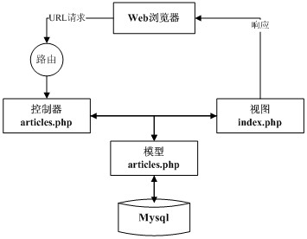

图2-2 PHP MVC框架

使用PHP技术进行web开发的优点：
1.免费的开放源代码：和其他技术相比较，所有的PHP源代码都可以免费获得。

2.PHP技术具有快捷性：程序开发快，运行快，技术本身学习快。嵌入于HTML：因为PHP可以被嵌入于HTML语言，它相对于其他语言。
3 .PHP技术兼容性强，可跨平台服务：因为 PHP技术是运行在服务器端的脚本语言，可以在UNIX、LINUX、WINDOWS、Mac OS、Android等多个平台上运行
3. PHP技术具有高效率：PHP消耗相当少的系统资源。
4. PHP技术可进行图像的处理：用PHP动态创建图像,PHP图像处理默认使用GD2。且也可以配置为使用image magick进行图像处理。
6. PHP技术是面向对象语言：在php4,php5 中，面向对象方面都有了很大的改进，php完全可以用来开发大型商业程序。
7. PHP技术具有专业性：PHP支持脚本语言为主，同为类C语言。
8. PHP技术易学习：较为容易编译、实用性强、适合初学者入门学习。

2.3数据库的简介
MySQL是一个小型关系型数据库管理系统，MySQL是一种关联数据库管理系统，关联数据库将数据保存在不同的表中，而不是将所有数据放在一个大仓库内。这样就增加了速度并提高了灵活性。MySQL的SQL“结构化查询语言”。SQL是用于访问数据库的最常用标准化语言。MySQL软件采用了GPL（GNU通用公共许可证）。由于其体积小、速度快、总体拥有成本低，尤其是开放源码这一特点，许多中小型网站为了降低网站总体拥有成本而选择了MySQL作为网站数据库。

2.4 B/S开发模式
B/S结构，即是浏览器和服务器（Browser/Server)结构，是随着互联网技术的兴起，基于C/S客户机和服务器(Client/Server)结构的一种变化和改进。在B/S结构下，用户只需要在计算机上装有浏览器（Browser），用户就可以通过WWW浏览器来访问服务器上的内容，用户提交的少部分事务在前端进行处理，但是主要的事务还是在服务器端进行处理的，形成所谓的三层架构（3-Tier）B/S结构，其主要是借助了不断成熟的WWW浏览器技术和能在浏览器端解释执行的的多种Script脚本语言（如VBScript、JavaScript等）和Activex技术，在通用浏览器端就实现了原来需要复杂专用软件才能实现的强大功能，大大节约了开发成本，是一种全新的软件系统构造技术。 B/S最大的优点就是不用安装任何专业的程序软件就可以随时随地的进行所需要的操作。只要有一台联网的电脑就可以了，并且客户端实现的是零维护费用。系统的扩展非常容易，只要能连上网络，再由系统管理员分配一个用户名和密码，就可以使用。甚至可以采用在线申请的方式，通过公司内部的安全认证（如CA证书）后，不需要系统管理员参与，系统可以自动为用户分配一个账号进入系统；采用Internet/Intranet技术，适用于广域网环境；支持更多的客户。可根据访问量动态配置WEB应用服务器，以保证系统性能；客户端只需标准的浏览器；采用面向对象技术；代码可重用性好；系统扩展维护简单。

2.5本章小结
随着科学技术的不断发展和信息技术的不断更新，程序开发和数据库管理变得越来越成熟，编程开发工具也不断地进行更新和完善，提供更多的强大功能，大大提高了开发人员的工作效率，简化了开发中的步骤与操作。网络，服务器及主机的硬件配置的提升也使开发环境有了极大的改善，高效的计算机系统能为开发环境提供更好的支持与兼容，使的大容量数据传输速率更快、更加便捷，给开发者更好的开发环境，给用户更好的体验。

第三章 系统可行性分析与系统需求分析

3.1系统可行性分析
（1）从技术角度进行可行性分析
这个闲置物品网上交易系统的前端开发主要使用div架构和css样式展现。在后台开发上，主要通过php编程技术和my sql数据库的访问技术来实现各个后台的功能模块，开发时使用navicat for mysql作为可视化数据库管理工具。使用Apache+PHP+MySQL进行环境配置。和其它技术相比较，PHP本身是免费的开源代码，所有PHP源代码网上皆可查询。PHP语言程序开发速度快，运行速度快，PHP 语言的语法混合了C、Java、Perl以及PHP自身的语法，使的这个语言技术学习快。
（2）从经济角度进行可行性分析
与线下的传统实体二手交易方式的相比较，此系统将线下的二手闲置物品交易市场转为线上，以及线下和线上相互结合关联进行交易。大大的提高了效率、较低了交易成本，如：时间成本、市场承租费用、人力成本等等。另外，系统运行所需要的硬件及软件设备和运行环境在当今的信息时代是很容易得已实现的。相比实体交易市场的成本来说，相对便宜和低廉。因此，网站在经济上分析是完全可行的。
（3）从系统操作角度进行可行性分析
二手闲置物品交易平台是一个消费者亦是商家、商家亦是消费者的c2c交易平台，任何的注册用户都可以自行的在该系统中发布需要出售的闲置二手商品，也可以进行购买。该系统可以实现对发布的商品管理，如：编辑修改商品、删除商品信息、添加商品信息等。用户登陆页面，在网站的首页，客户可以直接浏览近期发布的产品，进行实时的页面浏览。在网站的前端设计上，界面美观、简洁、易于视觉感受，在操作上简单方便、零学习成本。不需要了解复杂的计算机知识，使每一个进行过网上购物的人，都会使用此网站。沿袭其他网站用户所熟悉的各种操作流程和用户体验。所以本系统在操作上是具备可行性的。
(4)法律可行性：本系统是我利用大学在校期间所学的知识与理论，以及自行学习查阅了有关资料与文献，并在老师的指导和协助之下，完成了毕业论文的撰写以及闲置物品网站系统的设计与开发。并未与其他有关的企事业单位和个人产生任何的法律纠风、及侵犯版权等问题，所以本系统在法律上是具备可行性的。

3.2系统需求分析
本系统建设的想法由来，因为平时总是能看到同学们在寝室门口贴的小纸条，进行二手产品的交易买卖，如：学生卖二手书和学习用品以及生活用品。想要为其提供更加便利的网上在线交易方式进行二手买卖。使人们利用空闲的时间在网上进行二手闲置物品网上买卖，所以此系统要简单、易用好上手。
同时，有时大家会有一些二手商品的购物需求，如：添置简单便宜、只是短时间内使用的物品。所以，此平台可以发布想要购买的物品的需求信息：以文字为主。同时，系统可以识别文字，根据优先级进行推送物品。
二手闲置物品，并不完全等同于差的和廉价的物品。每个人各有所需，物各有所值。卖家可以设置拍卖的形式进行交易：设定期限和卖家最低可接受价格，在有限的时间里价高者得。

二手闲置物品网站属于电子商城网站类型，因此其主要的功能在是商品的管理：如发布信息、提交订单、付款等。
本课题主要实现是C2C模式的电子商务平台，其主要功能模块，任何游客可以进行商品的浏览与查看，注册登录用户可进行商品信息的发布进行出售商品，商品的购买，留言与买家卖家的沟通，订单的查看删除管理，本网站主要是为商家和买家提供交流沟通的电子商务的平台。
本网站主要有以下内容：
- 客户的注册与登录。
- 对于发布的商品信息的管理，如：商品的添加信息、删除、修改与浏览。
- 订单的管理，如：下订单，订单修改、订单删除、订单确认及查看以往订单。
- 用户信息的管理，如：用户个人信息的添加、修改、删除和密码重置。
- 布求购信息：以简洁明了的文字信息为主。
⑥留言板交流板块
⑦卖家可选择竞拍形式的买卖交易方式
⑧系统定位附近的人进行社区划分的产品推送
⑨付款
在数据方面主要分为以下几个部分：
发布商品（价格、图片、文字描述介绍、分类、新旧程度评级、网购物品可添加购买链接、备注等）
用户个人信息（用户ID、用户名、真实姓名、密码、性别、电子邮件地址、所在城市、地址、手机号码、QQ号、电子邮箱等）
订单信息（订单编号、商品编号、购买数量、下单时间、确认时间、备注、购买价格、地址、备注、状态等）

3.3本章小结
从多个不同的角度进行了系统的可行性分析，以及对系统的功能需求进行了细化分析，了解了系统的可实施性和系统所需要的基本功能模块，使我对整个系统的理解从概念的想象转变为具体的项目。

第四章 系统设计和数据库设计

4.1系统基本情况概述
本系统通过PHP+MySQL+Apache技术实现了web网站的开发与系统的运行，网站的内容可以进行同步的更新与维护。网站使用ThinkPHP框架进行编辑，ThinkPHP是一个国产轻量级的PHP开发框架，其运行速度快、简单易用。ThinkPHP是一个相对完整的开发解决方案，由model类定义模型在app/lib/model的目录下，由action控制器和应用控制器演绎控制器的角色，前者负责控制业务过程、后者进行调整控制，在app/lib/action的目录下。ThinkPHP可以满足开发过程中的绝大多数的功能需求，由于其每一个组件都是相对完整的、经过开发人员的细心设计不断整改，因此在网站开发的过程之中，对整个网站的逻辑进行规范便能很好的进行网站的开发。网站管理员在权限许可范围内，可以对网站的系统模块进行编辑与修改，并对网站系统进行不断地完善更新，如：用户登陆注册、用户个人信息的修改、网站信息的一站式搜索、买卖双方之间进行实时的沟通留言、购物车查询与更改、订单的查看与状态修改等功能模块。在网站的内容上，管理员可以通过后台数据库进行信息与内容的增、删、改、查的管理与编辑，如：网站的公告信息、用户的信息、发布产品的信息等内容。网站的所有功能都可以通过后台系统进行操作与管理,主要针对三种用户角色,第一种是无注册账号的游客,第二种是登录账号的用户,还有第三种是网站系统管理员。
1.游客
（1）没有在网站上登录账号的游客，在进入网站之后即可浏览平台上的资讯与信息，如用户发布的各种商品信息和管理员发布的网站相关公告信息。但是，游客没有权限进行购买支付以及在留言板上进行实时的沟通留言，在用户想要进行这些操作时，网站会提示游客进行登录与注册。
（2）搜索信息：可以通过搜索框，对网站上的产品信息功进行筛选，快速搜索到你需要的商品，并进行排列。
（3）我的购物车：无注册账号游客可以将自己有购买意愿的产品加入购物车中，方便登陆与注册之后进行购买操作。

2.登录账号的用户
（1）可以进行游客的所有操作，拥有游客的全部权限。
（2）登录：用户注册账号并登录网站,即可在系统上获得更多权限，进行其他的相应操作、同时取得更多的保障。
（3）购买：普通用户具有购买商品的权限,当普通用户点击/立即购买时,商品的状态便会变为交易中,当双方交易完成后,该商品便会自动下架。
（4）我的个人中心：在我的个人中心里,已登录的用户可以看到自己的个人信息，并且进行个人信息的修改、删除等。
（5）我的订单：在我的订单中, 已登录的用户可以了查看自己的订单，了解订单详情，并对已交易完成的订单进行删除等操作。
（6）我发布的商品：用户可以发布自己的闲置商品、填写商品的信息、选择相应的交易方式。
（7）我的留言：用户可以在产品下面进行留言，与卖/买双方进行沟通。

3. 网站系统管理员
（1）可以进行登录账号用户的所有操作，拥有登录账号用户的全部权限。
（2）身份验证：系统只有系统管理员才可在本系统上进行系统的设计与实现以对系统进行维护以及更新,保证了系统的安全性。
（3）网站公告：信息管理，对网站公告发布删除更改等操作。
（4）管理用户：对用户进行管理：如对违规用户进行封号处理等操作。
（5）管理用户发布的产品信息：如对产品进行过滤管制等事项。

本系统的用户注册流程图如图4-1所示。

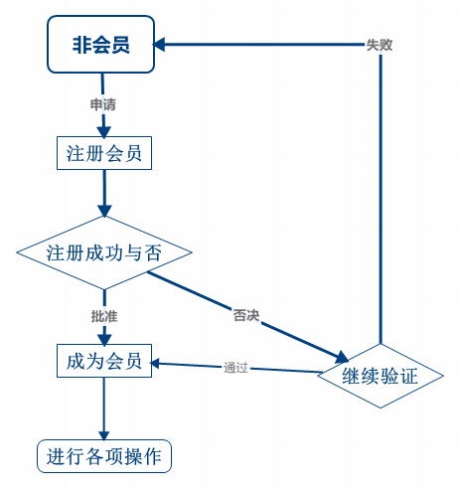

图4-1用户注册流程图

4.2业务流程图
在购买流程上，用户在其他二手闲置物品平台上，先浏览二手物品信息，然后与卖家联系，在经过询问、议价等步骤后，还得通过其他方式，如面交、汇款、网银、支付宝等方式进行购买。这样不仅麻烦，而且具有一定的风险，购买二手物品上当的绝不在少数。在我们的平台上，用户可以直接在我们的平台上进行财务金钱交易，平台作为第三方介入，保证用户双方的公平与公正，使用户的利益都不受到不合理的损害。同时，用户也可以选择其他方式交易，如：同城面交等，给用户更的选择权利。

1.当用户/游客有购买需求时：
进入网站进行搜索和产品浏览，挑选自己喜欢的产品，进行下单购物。
本系统的业务流程图1如图4-2所示。

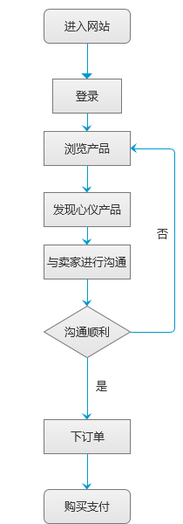

图4-2业务流程图1

2.当用户想要出售自己的闲置物品时，发布商品信息，等待商家进行购买。
本系统的业务流程图2如图4-3所示。

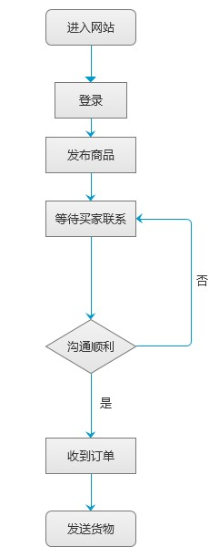
图4-3业务流程图2

4.3总体模块设计
(1)系统的前台功能模块
前台用户模块主要包括用户登陆、用户注册、用户信息完善和修改、商品搜索与浏览，生成订单，订单查询与修改，购物车物品的添加与删除，商品发布，和信息留言等主要模块。
本系统的前台用户模块如图4-4所示。

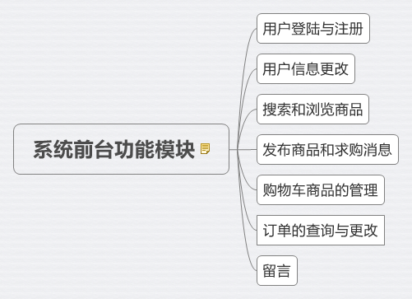

图4-4 用户前台模块图

(2) 系统的后台功能模块图
后台功能也就是管理员模块的主要功能是实现对本系统的维护和管理，如公告的发布、商品的管理与处理操作、订单的管理与处理、管理员的管理、留言板的管理、用户的管理等操作。
本系统的后台功能模块如4-5图所示。
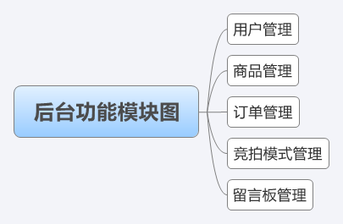
图4-5 后台功能模块图

4.4数据库分析
在完整的电子商务运行平台支持下,数据库发挥着重要的作用，对信息进行存储、管理、查询、计算和处理等功能。网站的后台数据库技术是网站建设的极为重要的核心技术,数据库性能的好与坏和整个网站的性能息息相关。所以，首先选择的数据库软件必须能够满足电子商务工作性能的各项要求与指标,此外还必须被相关的企业的数据库服务提供商和应用服务器所维护和支持。
数据流程图（Data Flow Diagram）：简称为DFD，它从加工角度和数据传递，凭借图形的形式来表达出系统的逻辑功能、数据在系统内部的逻辑流向和逻辑变换的过程，是结构化系统分析方法的主要表达方式以及用于表现软件数据模型的一种图示形式。
此系统使用了分层数据流图的方法绘制了数据流图。根据层级式的数据流图分为顶层数据流程图、中层数据流程图和底层数据流程图。除顶层数据流程图外，其他数据流程图从零图层开始编号。顶层数据流程图只含有一个加工代表整个系统的流程；输出数据流和输入数据流为系统的输入数据和输出数据，表明系统的范围，以及与外部环境的数据交换关系。中层数据流程图是对父层数据流程图中某个模块进行详细的分析，而它的某个加工也可以再次进行详细分析，形成其的子图；中间层级的多少，大多由此系统的复杂程度而确定。底层数据流程图是指其加工模块不能再进行分解的数据流程图，其加工称为“原子加工”。
本系统的数据流程图的顶层图，如图4-6所示
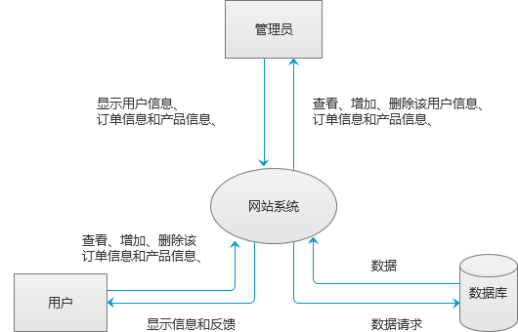
图5-1 论文页面设置图

图4-6顶层图

4.5实体属性图
通过对电子商务网站的各方面分析，我们可以知道电子商城中的实体包括：用户，商品，订单，购物车，角色，留言。各实体包含的数据项分别如下：
(1)用户：用户ID、用户名、真实姓名、密码、性别、电子邮件地址、所在城市、地址、手机号码、qq号、电子邮箱等。
本系统的用户数据库设计图如图4-7所示。

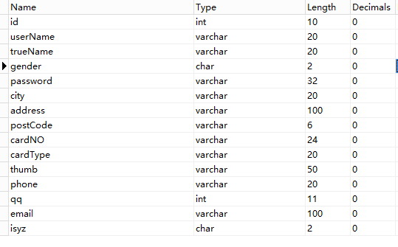
图4-7 用户数据库设计

(2)商品：商品ID，编号，名称，价格，新旧程度等级，图片，描述等。
本系统的商品数据库设计如图4-8所示。

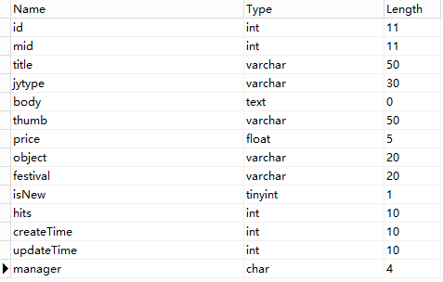
图4-8商品数据库设计

（3）订单：订单ID、卖家ID、买家ID、产品ID、数量、创建时间、发货时间、确认收获时间送货地址、联系方式、邮编、发送状态。
本系统的订单数据库设计如图4-9所示。

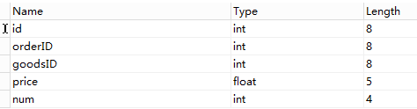
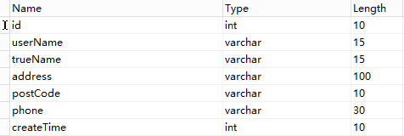
图4-9订单数据库设计

(4)公告：只有管理员有权限对公告进行增删改，管理员id、，标题、文章内容、查看次数、发布时间。
本系统的公告数据库设计如图4-10所示。

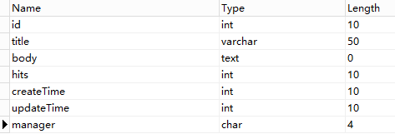
图4-10 公告数据库设计

（5）留言：用户ID、用户名、留言内容、回答内容、发布时间。
本系统的留言数据库设计如图4-10所示。

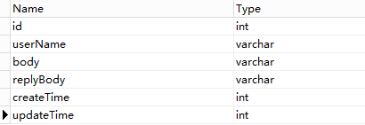
图5-2-5 留言

4.6数据库结构（E - R图）
E-R图(Entity Relationship Diagram)也称作实体-联系图，表示实体的类型、属性和联系的方式，对现实世界进行客观描述、也是现实世界的概念模型。
E-R图方法是“实体-联系方法”的简称。它是描述现实世界概念结构模型的有效方法。是表示概念模型的一种方式，用矩形表示实体型，矩形框内写明实体名；用椭圆表示实体的属性，并用无向边将其与相应的实体型连接起来；用菱形表示实体型之间的联系，在菱形框内注明两者之间的关系，并用无向边分别与有关实体型连接起来，同时在无向边旁标上联系的类型（1:1、1:n、m:n）。
本系统的E-R图如图5-3所示。
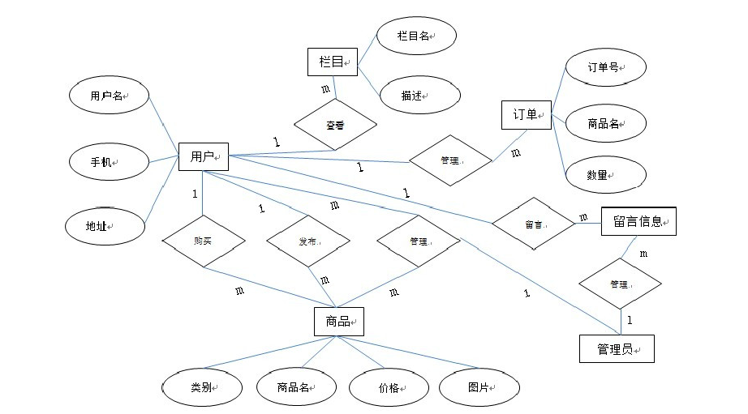
图5-3 E-R图

4.7 本章小结
通过对本系统的需求分析，大致确定了所需要开发的功能模块，业务流程图让我能清楚的知道整个网站的运作流程，以确保在开发的过程中能够明确模块之间的连接与数据传递。本数据库在进行需求分析的基础上，确定数据库模式中的全部属性和属性之间的依赖关系，以减少及避免在操作数据库时发生错误或者冗余过大等问题。

第五章 网站系统的实现

5.1用户登陆注册模块的实现
登录网站首页后可以游客身份浏览各个页面与产品。如需进行留言、购买、收藏等操作将自动跳转到登陆页面。若无账号，点击页面上的注册按钮，跳转到注册页面。点击页面上的注册按钮进入注册页面，注册时需要填写用户名，Email地址，密码及确认密码，密码需要最少六位。注册成功后自动跳回到之前浏览的页面。登陆时输入用户名和密码，可以选择是否记住用户，下次登录时将不需要再次输入用户名及密码。
注册页面如图6-1所示。
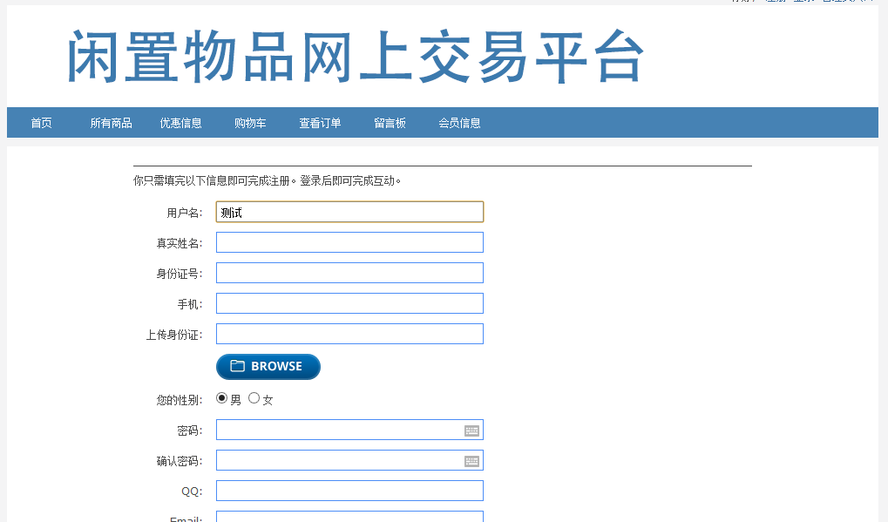图6-1注册模块页面
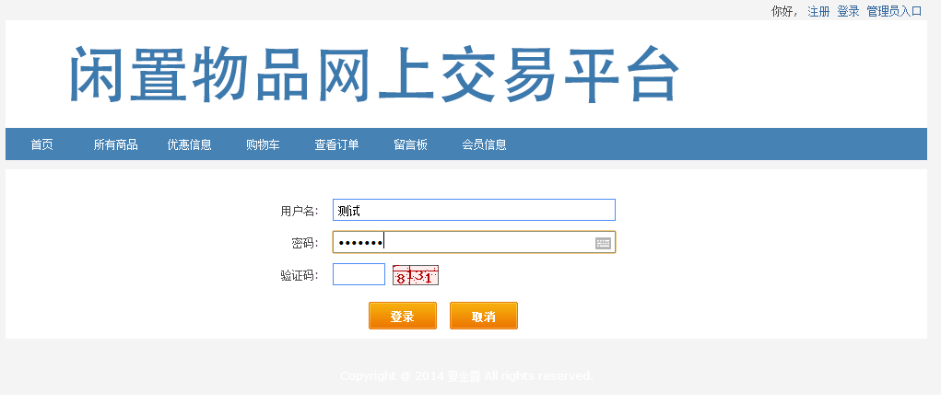
登录页面如图6-2所示。

5.2留言板功能的实现
留言板功能方便买卖双方进行沟通与交流。买家有任何疑问可以进行询问，卖家在进行回答。信息完全公开确保了透明性以及保证买卖交易双方的平等性与公平性。帮助买家了解更多产品细节与详情，增加交易的达成率。同时其他人也可以看到留言，帮助大家了解商品、避免反复的询问，节约时间成本。
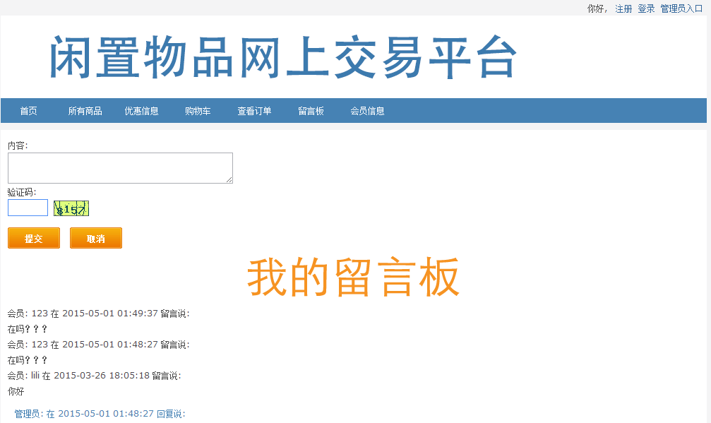
我的留言板页面如图6-3所示。

5.3购物车模块的实现
买方可以添加多个即将会购买的商品放入购物车中。同时，再确认订单之前，可以对购物车的商品进行斟酌对数量进行增加或减少，或者加入收藏夹中，以及删除购物车的商品。
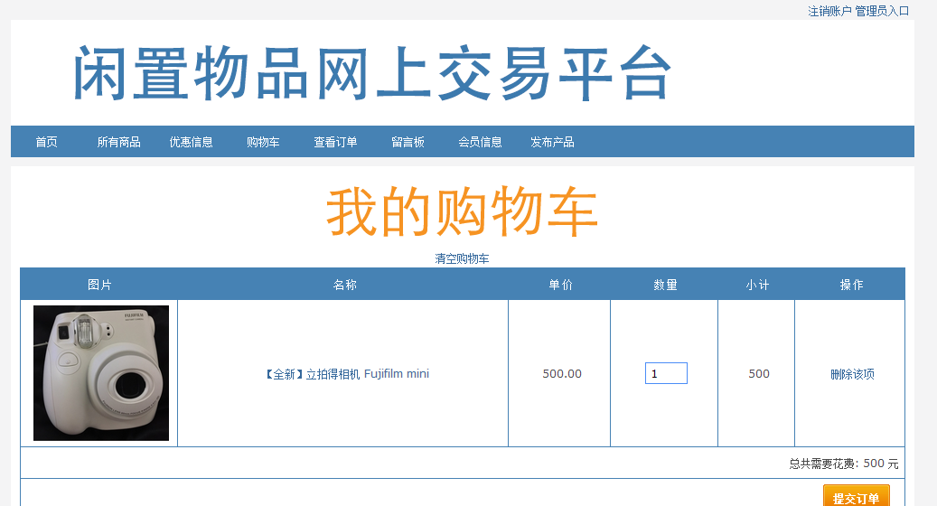
我的购物车页面如图6-4所示。

5.4搜索模块的实现
对于已发布的产品信息，进行快速的查询搜索，大大的方便了用户查找的时间。通过连接数据库表单的数据对产品标题里的关键词搜索，并快速给出信息反馈。
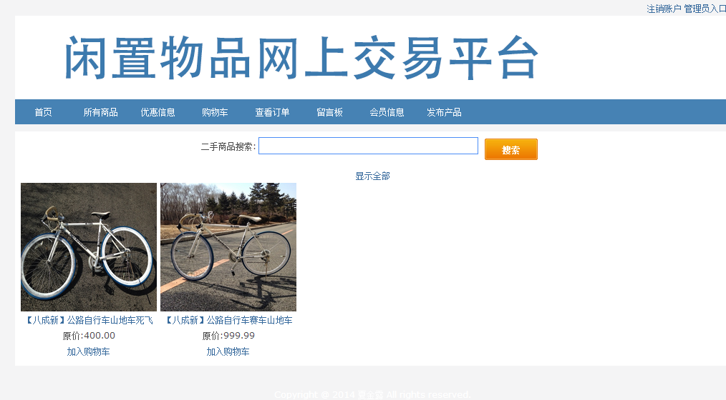
搜索页面如图6-5所示。

5.5本章小结
本章展示了各个模块的运行情况，通过一系列的操作对用户登陆注册、留言板、加入购物车、搜索进行管理，维护网站的正常运行情况。

第六章 总结与展望

6.1论文与系统设计的总结
从开始准备毕业论文与系统设计至今，论文指导老师与身边的同学们给了我很大的帮助与指导，使我能够在此期间按时完成业论文与系统设计。在整个撰写毕业论文与进行系统设计开发的过程中，我重新复习了以前所学的知识，同时学习与掌握到了很多新的知识与技能。毕业设计，也让我有机会将所学的知识运用于实践之中，了解到了理论与实际的实践之间差别。

6.2我的不足之处
由于我自身知识储备的限制，以及时间的限制，我的研究还有许多的不足之处。系统的功能不太完善，还有许多功能没能一一将其实现。页面的设计也比较简洁，网站的内容也相对较少不够充足。

6.3研究课题的展望
国外的二手电子商务平台发展的如火如荼，而由于我国独特的国情，国内缺乏专业的与细分领域的二手电商平台，近一年来二手车的电商平台受到各个互联网企业的追捧，相信在不久的将来会有更多专业的二手闲置物品平台涌现出来。随着传统互联网向移动互联网的转型，手机与平板的定位功能、拍照上传、语音识别等功能，都是二手闲置物品电商平台所需要的功能与技术。将更大的有助于二手闲置物品平台的发展。

参 考 文 献

[1] 文杰书院. Dreamweaver CS5网页设计与制作. 2012-1-1. 清华大学出版社
[2] 俞立平.电子商务概论(第3版) . 清华大学出版社. 2012-6-1 .
[3] 唐汉明 翟振兴 关宝军 王洪权 黄潇. 深入浅出MySQL：数据库开发、优化与管理维护(第2版) .人民邮电出版社. 2014-1-1 .
[4] 喻浩. CSS+DIV网页样式与布局. 清华大学出版社. 2013-6-1.
[5] (美)Julie C. Meloni . PHP、MySqL和Apache入门经典(第5版). 人民邮电出版社. 2013-2-1.
[5] 王志晓. PHP+MySQL电商网站设计与制作. 机械工业出版社. 2014-1-1.

致 谢

在此次的二手闲置物品网站开发和设计中，我不断地进行学习，积累知识，并且温习以前所学的课程。从网站开发前的前期调研和准备工作，再到网站建设与开发，每一次遇到的问题和困难，都帮助着我成长，从理论的概念到实践操作，让我不断地完善着自己的知识，在我学习，研究到实践的过程中，不仅使我学到了许多新的知识，更重要的是培养了我理论分析的能力、实践操作的能力以及发现并解决问题的能力。最后，我要感谢论文指导老师所给我提供的帮助，在整个网站系统设计和毕业论文撰写的过程中给了我很多的指导和帮助，使我受益匪浅。

部分代码（附录1）
<?php
define('APP_DEBUG', true);
// 定义项目名称
define ( 'APP_NAME', 'App' );
// 定义项目路径
define ( 'APP_PATH', './App/' );
// 定义绝对路径
define ( 'BASE_PATH', dirname ( __FILE__ ) );
// 生成静态文件的路径
define ('HTML_PATH','./');

// 目录安全
define('BUILD_DIR_SECURE',true);
define('DIR_SECURE_FILENAME', 'default.html');
define('DIR_SECURE_CONTENT', 'deney Access!');

// 加载框架入口文件
require './ThinkPHP/ThinkPHP.php';
?>

<div class="fl w200">

<div class="mb10">
<h3 class="tc"
style="background-color: #4682b4; color: #fff; line-height: 35px;">最新通知公告</h3>
<volist id="ANNOUNCE_LIST" name="ANNOUNCE_LIST">
<li><a href="__APP__/announce/read/id/{$ANNOUNCE_LIST.id}">{$ANNOUNCE_LIST.title}</a></li>
</volist>
</div>
</div>

<div class="fr ml10" style="width: 790px;">
<h3 class="tc"
style="background-color: #4682b4; color: #fff; line-height: 35px;">最新闲置商品</h3>
<ul class="mt10">
<volist name="GOODS_LIST" id="GOODS_LIST">
<li class="fl tc mr5 mb10"><img src="__ROOT__{$GOODS_LIST.thumb}"
width="192" height="180" />
<p>
<a href="__APP__/goods/read/id/{$GOODS_LIST.id}.shtml">{$GOODS_LIST.title}</a>
</p>
<p>价格:{$GOODS_LIST.price}</p>
<if
condition='$_SESSION [C ( "USER_AUTH_KEY" )] neq ""'>
<p>
<a href="__APP__/shopping_car/buy/id/{$GOODS_LIST.id}.shtml">加入购物车</a>
</p>
</if></li>
</volist>
</ul>
</div>

<div class="p8">

<div class="mb10 tc">
<form action="__APP__/goods.shtml" method="post">
二手商品搜索:
<input type="text" name="keyword" class="txt" /> <input
type="submit" value="搜索" class="btn-form ml5" style="vertical-align: -5px;" />
</form>
</div>
<p class="tc"><a href="__APP__/goods.shtml">显示全部</a></p>
<ul>
<volist name="GOODS_LIST" id="GOODS_LIST">
<li class="fl tc mr5 mb10"><img src="__ROOT__{$GOODS_LIST.thumb}"
width="190" height="180" />
<p>
<a href="__APP__/goods/read/id/{$GOODS_LIST.id}.shtml">{$GOODS_LIST.title}</a>
</p>
<p>原价:{$GOODS_LIST.price}</p>
<if
condition='$_SESSION [C ( "USER_AUTH_KEY" )] neq ""'>
<p>
<a href="__APP__/shopping_car/buy/id/{$GOODS_LIST.id}.shtml">加入购物车</a>
</p>
</if></li>
</volist>
</ul>
</div>

<div class="p10">
<center>
<h3>{$GOODS_VO.title}</h3>
<p>发布时间:{$GOODS_VO.createTime|date='Y-m-d',
###}&nbsp;查看次数:{$GOODS_VO.hits} <a href="#" class="fn_back">返回</a></p>
</center>

<div class="mt10">
<img src="__ROOT__{$GOODS_VO.thumb}" class="fl mr10" width="250" height="250"/>
<p>原价:{$GOODS_VO.price}</p>
<p>交易方式:{$GOODS_VO.jytype}</p>
<p><a href="__APP__/shopping_car/buy/id/{$GOODS_VO.id}.shtml">加入购物车</a></p>
<p>商家交涉： <A href="tencent://message/?uin={$GOODS_VO.mid}&amp;Site=您的网站/&amp;Menu=yes" target=blank><IMG border=0 alt=点击这里给我发消息 src="http://wpa.qq.com/pa?p=1:{$GOODS_VO.mid}:13"></A>
</p>
<div class="cb"></div>
</div>

<div class="mt10">
<img alt="" src="__PUBLIC__/Images/Home/02.png"/>
{$GOODS_VO.body}
</div>

</div>

文献翻译（附录2）
原文：摘自THE ELEMENTS OFUSER EXPERIENCE USER DESIGN FOR THE WEB AND BEYOND

Written and Illustrated by Jesse James Garrett

The user experience design process is all about ensuring that no aspect of the user’s experience with your product happens without your conscious, explicit intent. This means taking into account every possibility of every action the user is likely to take and understanding the user’s expectations at every step of the way through that process. It sounds like a big job, and in some ways it is. But
by breaking the job of crafting the user experience down into its
component elements, we can better understand the task as a whole.
The Five Planes
Most people, at one time or another, have purchased a physical product over the Web. The experience is pretty much the same every time: You go to the site, you find the item you want (maybe by using a search engine or maybe by browsing a catalog), you give the site your credit card number and your address, and the site confirms that the product will be shipped to you.
That neat, tidy experience actually results from a whole set of decisions—some small, some large—about how the site looks, how it behaves, and what it allows you to do. These decisions build upon each other, informing and influencing all aspects of the user experience. If we peel away the layers of that experience, we can begin to understand how those decisions are made.
The Surface Plane
On the surface you see a series of Web pages, made up of images and text. Some of these images are things you can click on, performing some sort of function such as taking you to a shopping cart.
Some of these images are just illustrations, such as a photograph of a product for sale or the logo of the site itself.
The Skeleton Plane
Beneath that surface is the skeleton of the site: the placement of buttons, controls, photos, and blocks of text. The skeleton is designed to optimize the arrangement of these elements for maximum effect and efficiency—so that you remember the logo and can find that shopping cart button when you need it.
The Structure Plane
The skeleton is a concrete expression of the more abstract structure of the site. The skeleton might define the placement of the interface elements on our checkout page; the structure would define how users got to that page and where they could go when they were finished there. The skeleton might define the arrangement of navigational elements allowing the users to browse categories of products; the structure would define what those categories were.
The Scope Plane
The structure defines the way in which the various features and functions of the site fit together. Just what those features and functions are constitutes the scope of the site. For example, some commerce sites offer a feature that enables users to save previously used shipping addresses so they can be used again. Whether that feature—or any feature—is included on a site is a question of scope.
The Strategy Plane
The scope is fundamentally determined by the strategy of the site.
This strategy incorporates not only what the people running the site want to get out of it but what the users want to get out of the site as well. In the case of our store example, some of the strategic objectives are pretty obvious: Users want to buy products, and we want to sell them. Other objectives—such as the role that advertising or content produced by our users plays in our business model,for example—might not be so easy to articulate.
Building from Bottom to Top
These five planes—strategy, scope, structure, skeleton, and surface—
provide a conceptual framework for talking about user experience problems and the tools we use to solve them.On each plane, the issues we must deal with become a little less abstract and a little more concrete. On the lowest plane, we are not concerned with the final shape of the site, product, or service at all—we only care about how the site will fit into our strategy (while meeting the needs of our users). On the highest plane, we are only concerned with the most concrete details of the appearance of the product. Plane by plane, the decisions we have to make become a little more specific and involve finer levels of detail.
Each plane is dependent on the planes below it. So, the surface depends on the skeleton, which depends on the structure, which depends on the scope, which depends on the strategy. When the choices we make don’t align with those above and below, projects derail, deadlines are missed, and costs begin to skyrocket as the development team tries to piece together components that don’t naturally fit. Even worse, when the product finally does launch, users often hate it, because it doesn’t deliver a satisfying experience. This dependence means that decisions on the strategy plane will have a sort of “ripple effect” all the way up the chain. Conversely, the choices available to us on each plane are constrained by the decisions we make about issues on the planes below it.

That does not mean, however, that every decision about a lower plane must be made before the plane above it can be addressed. Dependencies run in both directions, with decisions made on upper planes sometimes forcing a reevaluation (or an evaluation made for the first time!) of issues on lower planes. At each level, we make decisions according to what the competition is doing, industry best practices, what we know about our users, and plain old common sense. These decisions can have a ripple effect in both directions.

If you consider your decisions on lower planes to be set in stone before you take on your decisions on higher planes, you will almost certainly be throwing your project schedule—and possibly the success of your final product—into jeopardy.
Instead, you should plan your project so that work on any plane cannot finish before work on lower planes has finished. The important consideration here is to not build the roof of the house before you know the shape of its foundation.
A Basic Duality
Of course, there are more than just five elements of user experience, and as with any specialized field, this one has evolved a vocabulary all its own. To someone encountering the field for the first time, user experience can appear to be a complicated business. All these seemingly identical terms are thrown around: interaction design, information architecture. What do they mean? Anything? Or are they just more meaningless industry buzzwords?
To further complicate matters, people will use the same terms in different ways. One person might use “information design” to refer to what another knows as “information architecture.” And what’s the difference between “interface design” and “interaction design?”
Is there one?
When the Web started, it was all about information. People could create documents, and they could link them to other documents. Tim Berners-Lee, the inventor of the Web, created it as a way for researchers in the high-energy physics community, who were spread out all over the world, to share and refer to each other’s findings. He knew the Web had the potential to be much more than that, but few others really understood how great its potential was.
People originally seized on the Web as a new publishing medium, but as technology advanced and new features were added to Web browsers and Web servers alike, the Web took on new functional capabilities. After the Web began to catch on in the larger Internet community, it developed a more complex and robust feature set that would enable Web sites not only to distribute information but to collect and manipulate it as well. With this, the Web became more interactive, responding to the input of users in ways that built upon
and sometimes moved beyond traditional desktop applications.
With the advent of commercial interests on the Web, this application functionality found a wide range of uses, such as electronic commerce, social media, and financial services, among others.
Meanwhile, the Web continued to flourish as a publishing medium,with countless newspaper and magazine sites augmenting the wave of Web-only blogs and “e-zines” being published. Technology continued to advance on both fronts as all kinds of sites made the transition from static collections of information that changed infrequently to dynamic, database-driven sites that were constantly evolving.
When the Web user experience community started to form, its members spoke two different languages. One group saw every problem as an application design problem, and applied problem-solving approaches from the traditional desktop and mainframe software worlds. (These, in turn, were rooted in common practices applied to creating all kinds of products, from cars to running shoes.) The other group saw the Web in terms of information distribution and retrieval, and applied problem-solving approaches from the traditional worlds of publishing, media, and information science.
This became quite a stumbling block. Very little progress could be made when the community could not even agree on basic terminology. The waters were further muddied by the fact that most Web sites could not be neatly categorized as either functional applications or information resources—a huge number seemed to be a sort of hybrid, incorporating qualities from each world.
To address this basic duality in the nature of the Web, let’s split our five planes down the middle. On the left, we’ll put those elements specific to the Web as a platform for functionality. On the right, we’ll put the elements specific to the Web as an information medium.

On the functionality side, we are mainly concerned with tasks— the steps involved in a process and how people think about completing them. Here, we consider the product as a tool or set of tools that the user employs to accomplish one or more tasks.
On the opposite side, our concern is what information the product offers and what it means to our users. Creating an information-rich user experience is about enabling people to find, absorb, and make sense of the information we provide.
The Elements of User Experience
Now we can map that whole confusing array of terms into the model. By breaking each plane down into its component elements ,we’ll be able to take a closer look at how all the pieces fit together in the course of designing the whole user experience.
The Strategy Plane
The same strategic concerns come into play for both functionality oriented products and information-oriented resources. User needs
are the goals for the site that come from outside our organization— specifically from the people who will use our site. We must understand what our audience wants from us and how that fits in with other goals they have.
Balanced against user needs are our own objectives for the site.These product objectives can be business goals (“Make $1 million in sales over the Web this year”) or other kinds of goals (“Inform voters about the candidates in the next election”). In Chapter 3 we’ll go into more detail about these elements.
The Scope Plane
On the functionality side, the strategy is translated into scope through the creation of functional specifications: a detailed description of the “feature set” of the product. On the information side, scope takes the form of content requirements: a description of the various content elements that will be required. Chapter 4 will cover the scope elements.
The Structure Plane
The scope is given structure on the functionality side through interaction design, in which we define how the system behaves in response to the user. For information resources, the structure is the information architecture: the arrangement of content elements to facilitate human understanding. You’ll find more details on these in Chapter 5.
The Skeleton Plane
The skeleton plane breaks down into three components. On both sides, we must address information design: the presentation of information in a way that facilitates understanding. For functionality-oriented products, the skeleton also includes interface design, or arranging interface elements to enable users to interact with the functionality of the system. The interface for an information resource is its navigation design: the set of screen elements that allow the user to move through the information architecture. There’s more about the skeleton plane in Chapter 6.
The Surface Plane
Finally, we have the surface. Regardless of whether we are dealing with a functionality-oriented product or an information resource, our concern here is the same: the sensory experience created by the finished product. It’s trickier than it sounds.
This model, divided up into neat boxes and planes, is a convenient way to think about user experience problems. In reality, of course, the lines between these areas are not so clearly drawn. Frequently, it can be difficult to identify whether a particular user experience problem is best solved through attention to one element instead of another. Can a change to the visuals do the trick, or will the underlying navigation design have to be reworked? Some problems require attention in several areas at once, and some seem to straddle the borders identified in this model.
Few products or services fall exclusively on one side of this model or the other. Within each plane, the elements must work together to accomplish that plane’s goals. Separating the effects of decisions
you make about one element from all other elements on the plane is very difficult. For example, information design, navigation design,and interface design jointly define the skeleton of a product. All the elements on every plane have a common function in determining the larger user experience—in this case, defining the product’skeleton—even if they perform that function in different ways.
The way organizations delegate responsibility for user experience issues often complicates matters further. In some organizations, you will encounter people with job titles like information architect or interface designer. Don’t be confused by this. These people generally have expertise spanning many of the elements of user experience, not just the specialty indicated by their title. It’s not necessary to have a member of your team who is a specialist in each of these areas; instead, you only have to ensure that someone spends at least part of their time thinking about each of these issues.
A couple of additional factors go into shaping the final user experience that you won’t find covered in detail here. The first of these is content. The old saying (well, old in Web years) is that “content is king” on the Web. This is absolutely true—the single most important thing most Web sites can offer to their users is content that those users will find valuable. Users don’t visit Web sites to experience the joy of navigation. The content that is available to you (or that you have resources to obtain and manage) will play a huge role in shaping your site.

译文：

认识这些要素

用户体验的整个开发流程，都是为了确保用户在你的网站上的所有体验不会发生在你“明确的、有意识的意图”之外。这就是说，要考虑到用户有可能采取的每一个行动的每一种可能性，并且去理解在这个过程的每一个步骤中用户的期望值。这听上去像是一个很庞大的工作，而且在某种程度上来讲也的确是。但是，我们可以把设计用户体验的工作分解成各个组成要素，以帮助我们更好地了解整个问题。
五个层面
大多数人都曾经通过网站购买过一本书。这种经历几乎每一次是一样的—你到达网站，寻找你想买的书(也许使用搜索引擎，也许使用分类目录)，把你的信用卡号和邮寄地址告诉网站，然后网站则保证这本书将递送到你的手中。
这个清晰、有条不紊的事实上由一系列完整的决策—大大小小的决策—组成:网站看起来是什么样。如何运转、它能让你做什么。这些决策彼此依赖，告知并影响
用户体验的各个方面。如果我们去掉这些体验的外壳，就可以理解这些决策是如何做出来的了。
在表现层，你看到的是一系列的网页，由图片和文字组成。图片是可以点击的，从而执行某种功能，例如把你带到购物车里去。一些图片就只是图片，比如一本书的封面或网站自己的标志。
在表现层之一是网站的框架层:按钮、表格、照片和文本区域的位置。框架层用于优化设计布局，以达到这些元素的最大的效果和效率使你在需要的时候，能记
得标识并找到购物车的按钮。
与框架层相比更抽象的是结构层，框架则是结构的具体表达方式。框架层确定了我们的结账页面上交互元素的位置;而结构层则用来设计用户如何到达某个页面，且在他们做完事情之后能去什么地方。框架层定义了导航条在各项的排列方式，允许用户可以浏览书籍的不同类别;结构层则确定哪些类别应该出现在那里。

结构层确定网站各种特性和功能的最合适的组合方式，而这些特性和功能就构成了网站的范围层。有些卖书的网站提供一个功能，使用户可以保存之前的邮寄地址这样他们可以再次使用它。这个功能—或任何一个功能一一是否应该成为网站的功能之一，就属干范围层要解决的问题

网站的范围基本上是由网站战略层所决定的。这些战略不仅仅包括了经营者想从网站得到什么，还包括了用户想从网站得到什么。就我们的网上书店的例子而言，一些战略目标是显而易见的，用户想要买书，我们想要卖出它们。另一些目标可能并不是那么容易说清楚的。
这五个层面—战略、范围、结构、框架和表现—提供了一个基本架构，只有在这个基础架构上，我们才能讨论用户体的问题，以及.用什么工具来解决用户的体验。

在每一个层面中，我们要处理的那些题不是抽象的，它们会变得更加其体。在最低的层面，我们完全不用考虑网站最终的外观—我们只关心网站如何满足我们的战略(同时也满足用户的需求)。在最低的层面。我们只关心网站所呈现的最具体的细节。随着层面的上升，我们要做的决策就一点一点地变得具体，并关系到越来越精细的细节。

每一个层面都是根据它下面的那个层面来决定的。所以，表现层由框架层来决定，框架层则建立在结构层的基础上，结构层的设计基于范围层，范围层是根据战略层来制定的。当我们做出的决定没有和上下层面保持一致的时候，项目常常会偏离正常轨道，完成日期延迟了，而在开发团队试图把各个不匹配的要素勉强拼凑在一起的同时，费用也开始飞速上涨。更糟糕的是，这样的网站上线以后，用户也会痛恨它。这种依赖性意味着在战略层上的决定将具有某种向上的“连锁效应“。反过来讲，也就意味着每个层面中我们可用的选择，都受到其下层面中所确定的议题的约束。
无论如何，这并不是说每一个之前“较低层面”上的决策都必须在设计“较高层面”之前做出。事物都有两个方面，在“较高层面”的决定有时会促成对“较低层面”决策的一次重新评估(或者是第一次评估)。在每一个层面，我们都根据竞争对手所做的事情、业界最佳的实践成果来做决定，这是最简单不过的老常识。这些决策可能产生的连锁效应该是双方向的。

如果想在开始“较高层面”设计之前，要完全确定“较低层面’的话。几乎可以肯定的是，你已经把你的项目日程—也许是你最终产品的成功—扔进了一个危险的境地之中。
相反地，应该计划好你的项目，让任何一个层面中的工作都不能在其下层面的工作完成之前结束。这里最重要的一条是，在我们知道基本形状之前，不能为房屋加上屋顶。
基本的双重性
当然，用户体验的要素肯定不这五个，与任何专业领域一样，这个行业也有它自己的专用术语。对于任何一个偶然进入这个领域的人来讲，用户体验可能显得非常复杂。所有看上去很相似的词汇有:交互设计、信息设计、信息架构。它们都是什么意思?做的是什么?或者它们仅仅是一些毫无意义的行业术语吗?
为了进一步把事情复杂化，人们会用不同的方式来使用同样的词汇。某个人也许用“信息设计”来描述别人口中说的“信息架构”，而“界面设计”和“交互设计”有什么不同呢?它们是一件事情吗?幸运的是，用户体验领域看上去正在远离这种乱哄哄的状态。“一致性”正在逐渐地进入我们这些议题的讨论之中。不管怎样，要理解这些词汇本身，我们就应该看看它们是从哪儿出现的。
当网站刚刚兴起的时候，它只是一种超级文本。人们可以创建文档，然后把它们与其他文档链接起来。网页的发明者在最初创建网页时，是想把它当成高能物理研究人员相互沟通的一种方式。他把这项技术推向全世界，用于分享和参考彼此的发现。他知道网页的潜能会比这个要大得多，但是很少有人能真正理解这些潜在能如此巨大。
人们最初把网页当成一种新的出版媒介，但随着先进技术和新特性不断被加入到网页浏览器和服务器之中，网页开始拥有更多的新能力。在网页开始变得流行，并成为一个更大的互联网社区之后，它发展了更复杂和强大的一些功能，这些功能使网站不仅仅能传达信息，还能收集和控制这些信息。有了这些功能，网站变得更加互动，响应用户输入的方式也更象传统的客户端应用程序。
随着商业利益在网站上的出现，这些功能找到了一个更大的应用范围，比如电子商务、交流论坛，其中还包括了网上银行。与此同时，网页作为一种出版媒介继续蓬勃发展，不计其数的报纸和杂志网站竞相发布只用于网站的“电子杂志’。在所
有网站从辞态地信息收集，逐渐过渡到动态的、以数据库驱动的网站(这种网站自身也一直在发展)的同时，技术也在不断地沿着这两个方向进化。
当网站的用户体验开始形成时，它的设计者采用的是两种不同的语言。一群人把每一个问题看成是“应用软件’的设计问题，然后从传统的桌面和客户端软件的角度来考虑解决方案(而这些方案的根基仍然是适应于制造各种产品的常规思路，不
管是汽车还是跑鞋)。另一群人则以信息的发布和检索的角度来看待网站，然后从传统出版、媒体和信息技术的角度来考虑问题的解决方案。
这就造成很大的沟通障碍。当大家不能在基本的专用名词上达成一致的时候，事情很少能顺利进展。当网站既不能干脆地分类到应用程序。也不能分类到超文本信息空间(这是一个很大的概念，似乎是一种混合品，把各个领域中的特质都集为
一身)的时候，这片水域就被进一步地污染了。
为了解决网页这种基本的双重性质，让我们从中间把这五个层面分开。在左边，这些要素仅用于描述软件界面类型的网页。在右边，我们将把这些要素用干超文本信息空间。在软件的一边，我们主要关注的是任务—所有的操作都被纳入一个过程，去思考人们如何完成这个过程。在这里，我们把网站看成用户用于完成一个或多个任务的一个或一组工具。在超文本的一边，我们的关注点是信息—网站应该提供哪些信息，这些信息对用户的意义是什么。超文本就是创建一个“用户可以穿越的信息空间”。
用户体验的要素
现在，我们可以把整个混乱的词汇集放到这个模型里了。把每一个层面分成各个组成部分，通过这个方法，我们就可以仔细地看看所有这些片段是如何组合在一起，从而形成整个用户体验的。

战略层
无论是在软件产品还是信息空间，战略层所关注的内容都是一样的。来自企业外部的用户需求是网站的目标—尤其是那些将要使用我们网站的用户。我们必须要了解这些观众想从我们这儿得到什么，还要知道他们想达到的这些目标将怎样满足他们所期待的其他目标。
与用户需求相对应的，是我们自己对网站的期望目标。这些网站目标可以是商业目的(通过网站达到今年100万美元的销售收入)或者是其他类型的目标(让选民了解下一届候选人的情况)。

范围层
从战略层进入范围层以后，在软件方面它就转变成创建功能规格;对产品的“功能组合”的详细描述。而在信息空间方面，范围则是以内容招求的形式出现:对各种内容元素的要求的详细描述。

结构层
在软件方面，结构层将从范围转变成交互设计，在这里我们可以定义系统如何响应用户的请求。在信息空间方面，结构层则是信息架构:在信息空间中内容元素的分布。

框架层
框架层被分成了三个部分。不管是软件界面还是信息空间，我们必须要完成信息设计:一种促进理解的信息表达方式。在软件产品那边，框架层还包括了界面设计或者也可以说安排好能让用户与系统的功能产生互动的界面元素。对于信息空间方面来讲，这种界面就是导航设计的:屏幕上的一些元素的组合，允许用户在信息架构中穿行。

表现层

最后，我们还有表现层。不管是软件产品还是信息空间，在这里，我们的关注点都是一样的:视觉设计或者说最终产品的外观。它做起来比说起来要棘手得多。

很少有网站只属于这两部分的任何一个。在每一个层面中，这些要素必须相互作用才能完成该层面的目标。比如，信息设计、导航设计以及界面设计，它们共同定义了网站的框架层。你在某个要素上所做的决定对同一个层面的其他要素是不可能没有影响的。所有处在同一个层面中的要素都具有相同的功能—在这个例子里，就是“定义网站的框架”—即使它们是通过不同的方式。

这种把用户体验划分成各个方块和层面的模式，非常有利于我们去考虑用户在体验中有可能遇到的麻烦。但是在现实世界中，这些区域之间的界限并没有那么明确。最常见的情形是，你很难鉴定某个用户体验的间题是否可以通过重视这个要素或那个要素去解决。是在视觉设计上玩一些小把戏就可以呢，还是要改造最基本的导航设计?某些问题要求同时重视多个区域，而另一些好像就横跨在这个模型中各个要素的边界上。
这样的组织方式常常使“设计用户体验”这件事进一步复杂化了，在一些企业中，你会遇到一些被称为“信息架构师”或“交互设计师”的人。不要被这个现象搞糊涂了。这些人一般都具有很多种专业技能，这些技能包括大多数与用户体验的要素有关的领域，而不仅仅是他们的职位名称所表明的那些内容。你的团队里，不一定非要一个了解各个领域的专家;你只需要保证有专人在负责考虑每一个议题就行了。
还有两个额外的因素，它们将会对最终的用户体验产生影响，但是在这里无法详细描述。首先就是内容。古语说道(嗯，在网页刚出现的时候):在网页里“内容至上”。这绝对是个真理—大多数网站能提供给他们的用户的最重要的一件东西，就是这些用户认为有价值的内容。

